**НАУЧНО-ИССЛЕДОВАТЕЛЬСКАЯ ДЕЯТЕЛЬНОСТЬ ППС**

1. **Тематика НИР и ее исполнители**

|  |  |  |  |
| --- | --- | --- | --- |
| № п/п | Наименование проекта | Руководитель | Источник финансирования |
| 1 | Разработка технологии получения метакаолина из местного сырья для изготовления эффективных современных композиционных материалов различного назначения | Джусупова М.А. | МОиН КР |
| 2 | Разработка технологии получения фибробетонов, армированных на основе неорганических и органических волокон и минеральных наполнителей для гидротехнического назначения | Айдаралиев Ж.К. | МОиН КР |
| 3 | Экспериментально-теоретические методы оценки ресурса конструктивной несущих систем и элементов многоэтажных жилых и общественных зданий | Темикеев К.Т. | МОиН КР |
| 4 | Экспериментально-теоретические исследования предельных состояний сборных панелей перегородок и рамных заполнений из облегченных материалов выпускаемых по инновационным технологиям производства | Апсеметов М.Ч. | МОиН КР |
| 5 | Разработка и исследования локальных очистных сооружений для малых населенных пунктов Кыргызской Республики | Каримов Т.Х. | МОиН КР |
| 6 | Исследование сейсмостойкости зданий инженерно-сейсмометрическим методом обследования | Мендекеев Р.А. | МОиН КР |
| 7 | Разработка новой конструкции погрузчика с пескоразбрасывателем для содержания автодорог | Исаков К.И. | МОиН КР |
| 8 | Мониторинг изменчивости озонового слоя и климатически активных составляющих атмосферы над горными регионами Центральной Азии на базе наземных и спутниковых измерений | Орозалиев М.Д. | МОиН КР |
| 9 | Подготовка и переподготовка энергоменеджеров бюджетных организаций | Абдылдаева А.М. | Минэнерго |
| 10 | Исследование и сотрудничество в области водоснабжения, санитарии и гигиены (COP4WASH Центральная Азия) | Каримов Т.Х. | Швейцарское агентство по развитию и сотрудничеству |
| 11 | Оснащение лабораторной базы кафедры «ВВ» | Каримов Т.Х. | Всемирный банк |
| 12 | Разработка учебного модуля по интегрированному управлению водными ресурсами | Каримов Т.Х. | Германское агентство по международному сотрудничеству (GIZ) |
| 13 | Проект участка железной дороги Балыкчы-Кочкор | Апсеметов М.Ч. | ОАО «Кыргыз темир жолу» |
| 14 | Анализ изменений в водоснабжении горных сообществ | Чымыров А.У. | KoEF (Австрия) |
| 15 | Эразмус+ GeoTAK | Чымыров А.У. | Евросоюз |
| 16 | Мастерская Лубань | Чымыров А.У. | КНР |
| 17 | Учебный центр «Беспилотные летательные аппараты» | Чымыров А.У. | КНР |
| 18 | Мастерская Мо-цзы | Чымыров А.У. | КНР |

1. **Сведения о научных публикациях**

Научно-исследовательская деятельность в КИСИ им. Н.Исанова, ведется в соответствии с планом работ, проводятся научные конференции и семинары.

По итогам 2024 года опубликовано 19 научных статей в рецензируемых журналах, индексируемых в Scopus и Web of Science, 66 статей – в журналах, индексируемых в РИНЦ, из них 22 – в зарубежных журналах, опубликованы 8 монографий, получено 6 патентов, подано 2 заявки на получение патента. Приняли участие во многих научных конференциях, форумах, семинарах. (табл.1).

**Таблица 1. Статистические сведения о результатах НИР ППС за 2024 г.**

**Кыргызского инженерно-строительного института им. Н.Исанова**

|  |  |  |  |  |  |  |  |  |  |  |  |  |  |  |  |  |  |  |  |  |  |  |  |  |
| --- | --- | --- | --- | --- | --- | --- | --- | --- | --- | --- | --- | --- | --- | --- | --- | --- | --- | --- | --- | --- | --- | --- | --- | --- |
| № | Название кафедр | Штатное кол-во ППС, всего ед. | Штат. ППС | | | | Кол-во защит диссертаций в 2024 году **/ /**планируется к защите в 2025 г. | Кол-во докторантов, аспирантов,чел. | Руководство НИРС (кол-во студентов**/**опубликованных статей) | Публикация монографии, (количество) | Получение авторских свидетельств, (кол) | Подано заявок **/** полученопатентов (Кыргызпатент), (кол) | Подано заявок **/** получено патентов (зарубежные) ,(кол) | Статьи в РИНЦ (зарубежные **/** в КР) | Индекс Хиршапо ИНЦ | Статьив Web of science **/** Scopus | ИндексХиршапоWeb of science **/** Scopus | Статьи в КР и зарубежом, не входящие в индексируемые базы | количество финансируемых НИР **/** научных проектов | Руководитель / исполнитель финансируемых НИР МОиН КР | Руководитель / исполнитель хоз.темы, зарубежных НИР | Количество научно-технических разработок | Участие с докладами в научных форумах, конференциях, семинарах ,(кол) | Кол-во стажировок, гостевых лекций, мобильностей |
| Основ.штат, ед. | Основ.штат, % | Совмещ.,чел | Совмещ.,% |
| 1 | 2 | 3 | 4 | 5 | 6 | 7 | 8 | 9 | 10 | 11 | 12 | 13 | 14 | 15 | 16 | 17 | 18 | 19 | 20 | 21 | 22 | 23 | 24 | 25 |
| 1 | ЭТТМ | 4,5 | 4,25 | 95 | 0,25 | 5 | /1 | 3 | 5/ |  |  | 2/- |  | -/2 |  |  |  | 1 | 2 |  | 2/- | 1 | 4 | 2 |
| 2 | ПЭСМИК | 5,25 | 5 | 95,14 | 0,25 | 4,76 | 1/3 |  | 4/6 |  |  |  |  | 5/5 | 14 | 3 | 2 | 2 | 2 | 2/3 |  | 1 | 6 | 4 |
| 3 | ПВЗиСС | 11,45 | 9.0 | 55 | 2.45 | 45 | /2 | 3 | 39/6 | 1 | 6 |  |  | 7/3 | 13 | 3 | 6 | 4 |  |  |  |  | 24 | 4 |
| 4 | СМиГТС | 10,5 | 7,25 | 76 | 2,25 | 24 |  | 2 | 2/ |  |  |  |  | 3/7 | 13 |  |  |  |  |  |  |  | 2 | 4 |
| 5 | ТВ | 7,3 | 6,5 | 89 | 0,8 | 11 |  |  | 30/11 |  |  |  |  | 2/4 | 4 | 2 | 4 | 3 | 1 |  | -/1 |  | 10 | 5 |
| 6 | СКЗС | 14 | 13,5 | 96 | 0,5 | 4 | -/1 | 7 | 36/7 | 1 |  |  |  | 1/3 | 25 | 4 |  | 14 | 1 | 1/3 |  |  | 29 | 10 |
| 7 | ВВ | 6,5 | 5,5 | 85 | 1 | 15 |  | 7 | 30/11 | 4 |  |  |  | 4/8 | 3 | 1 | 2 | 9 | 4 | 1/4 | 1/8 | 4 | 17 | 10 |
| 8 | АЖДИМТ | 16,25 | 15 | 92 | 1.25 | 8 | 1/ | 16 | 54/18 |  |  |  |  | /8 |  | 2 | 1 |  | 2 | 1/- | 1/3 |  | 2 | 3 |
| 9 | ГиГ | 7,5 | 6,5 | 87 | 1 | 13 | -/3 | 6 | 9/ | 2 |  |  |  | /4 | 2 | 4 | 4 | 6 | 6 | 2/3 | 1/- |  | 10 | 8 |
|  | Итого: | 83,25 | 72,5 | 88 | 9,75 | 12 | 2/10 | 38 | 209/59 | 8 | 6 | 2/- |  | 22/44 | 74 | 19 | 19 | 39 | 14 | 5/11 | 5/12 | 6 | 104 | 50 |

**3.Список учебно-методических трудов ППС КИСИ им. Н.Исанова за 2023-2024 уч. год**

|  |  |  |  |  |  |  |  |  |  |  |  |  |  |  |  |  |  |  |
| --- | --- | --- | --- | --- | --- | --- | --- | --- | --- | --- | --- | --- | --- | --- | --- | --- | --- | --- |
| **ПЛАН ИЗДАНИЯ УЧЕБНО-МЕТОДИЧЕСКИХ РАБОТ НА 2024 ГОД**  **КАФЕДРА «ПЭСМИК»** | | | | | | | | | | | | | | | | | | |
| **№** | | **Ф.И.О. авторов** | **Наименование методических указаний и руководств с указанием специальности** | | **Аннотация** | | | | | | **Объем**  **в уч-издат листах** | | | **Тираж** | **Срок представления** | | | **Электронная версия** |
| 1 | | Болотов Т.Т.  Омурбеков И.К. | Методические указания к выполнению лабораторных работ по дисциплине «Механические и физико-химические методы исследования» для бакалавров по направлению 750500 «Строительство» профиль - **Производство строительных изделий и конструкций** | | В методических указаниях рассмотрены физико-химические методы исследования сырьевых материалов, в частности общехимические методы, методы фотоколориметрии, световой микроскопии, термический и рентгенографический методы исследования, механические методы испытаний, приведен список рекомендуемой основной и дополнительной литературы. | | | | | | 3,75 / 1,875 | | | 50 | Апрель | | | есть |
| 2 | | Сарбаева Н.М. | “Жылуулук өткөрбөөчу материалдар”  **Курулуш материалдары жана буюмдары** курсу боюнча лабораториялык жумушту аткарууга усулдук көрсөтмө | | Методикалык усулдук көрсөтмө “Курулуш материалдары жана буюмдары” сабагы боюнча “Курулуш” багытында окуган студенттер учун “Жылуулук өткөрбөөчу материалдар” темасы боюнча лабораториялык жумушту аткарууга арналган. | | | | | | 2,5 | | | 50 | Февраль-март | | | частично |
| 3 | | Болотов Т.Т. | **Методические указания**  к лабораторной работе по дисциплине  «Строительные материалы и изделия»  для студентов по направлению: 750500 «Строительство»  **СТЕНОВЫЕ КЕРАМИЧЕСКИЕ ИЗДЕЛИЯ** | | В методических указаниях даны основные сведения о стеновых керамических ма­териалах и методика проведения испытаний по ГОСТу и КМС. | | | | | | 1,56 | | | 25 | Май | | | есть |
| **ПЛАН ИЗДАНИЯ УЧЕБНО-МЕТОДИЧЕСКИХ РАБОТ НА 2024 ГОД**  **КАФЕДРА «ПВЗиСС»** | | | | | | | | | | | | | | | | | | |
| **№** | | **Ф.И.О. авторов** | **Наименование методических указаний и руководств с указанием специальности** | | **Аннотация** | | | | | | **Объем**  **в уч-издат листах** | | | **Тираж** | **Срок представления** | | | **Электронная версия** |
| **4** | | А.А.Омурова  С.Т.Кожобаева | “Курулуш өндүрүшүнүн жана архитектуралык долбоорлоонун негиздери” , 750500 Курулуш жана 750100 Архитектура багыттары боюнча профилдердин студенттерине арналган окуу куралы | | Окуу куралында курулуш өндүрүшүнүн технологиясы жана уюштуруунун негиздери, архитектуралык долбоорлоо, эмгекти жана айлана-чөйрөнү коргоо талаптарын камсыз кылуу менен жалпы долбоорлоо, курулуш жана монтаждоо иштеринин технологиялык процесстери камтылган. | | | | | | 12,5 | | | 100 | май | | | бар |
| 5 | | Кокоев Р.С.  Омурова А.А.  Омурзакова А.И. | Методические указания к выполнению практических работ  по дисциплине «Основы градостроительства» для бакалавров по направлению 750500 «Строительство» профиль – **Проектирование зданий** | | В методических указаниях даются общие теоретические основы по проектированию населенных мест,  разработки элементов проектов планировки, застройки, благоустройства и озеленения. | | | | | | 2,0 | | | 50 | апрель | | | есть |
| 6 | | Турушбекова М.С.  Улумбекова Д.С.  Мамыров К.Т. | Методические указания к выполнению лабораторных работ по дисциплине «Технология строительного производства» для бакалавров по направлению 750500 «Строительство», профиль Проектирование зданий. | | В методических указаниях излагается методика выполнения лабораторных работ. Регламентируется порядок, последовательность и технология работы по планированию, организации и проведению лабораторных работ. | | | | | |  | | | 50 | апрель | | | **есть** |
| 7 | | Сыдыков Ы.К.  Алиева Д.К.  Кокоев Р.С. | Методические укзания по дисциплине Основы архитектурно – конструктивного проектирования, общеобразовательной школы (часть II) для студентов “Проектирование зданий” | | Аннотация:  В учебном пособии излагаются основные принципы формирования архитектуры современных образовательных учреждений. Рассмотрены особенности композиционных и архитектурно-конструктивных решений, функциональной и объемно-планировочной структуры, в том числе на примерах образовательных зданий из мировой практики, приведены нормативные требования к проектированию данного типа зданий и даны методические рекомендации к выполнению учебных проектов. | | | | | |  | | | 50 | Февраль- март | | | есть |
| **ПЛАН ИЗДАНИЯ УЧЕБНО-МЕТОДИЧЕСКИХ РАБОТ НА 2024 ГОД**  **КАФЕДРА «ТВ»** | | | | | | | | | | | | | | | | | | |
| **№** | | **Ф.И.О. авторов** | **Наименование методических указаний и руководств с указанием специальности** | | **Аннотация** | | | | | | **Объем**  **в уч-издат листах** | | | **Тираж** | **Срок представления** | | | **Электронная версия** |
| 8 | | Орозобекова А.Ч.  Жакыпова Б.К. | Методические указания к практическим занятиям по дисциплине “Энергоэффективность систем ТГВ” | | Практические задачи по мероприятия в целях энергосбережения в зданиях и в системах ТГВ | | | | | | 2 | | | 50 | Апрель 2024 | | | есть |
| 9 | | Абдылдаева А.М.  Солдатова А.М, | Метод указания к практическим занятиям по дисциплине “Газоснабжение” для студентов направления “750500, Строительство” – Теплогазоснабжение и вентиляция | | Разработаны схемы газоснабжения индивидуальных домов | | | | | | 3 | | | 30 | Июнь 2024 | | | есть |
| 10 | | Абдылдаева А.М.  Супуева А.С. | Методические указания к практическим занятиям по дисциплине “Гидроэнергетические установки” | | Практические задачи по расчету основных параметров элементов конструкций гидроэлектростанций | | | | | | 2 | | | 30 | Июнь 2024 | | | есть |
| 11 | | Жыргалбаева Н.М. | Методические указания к практическим занятиям по дисциплине “Основы Аэродинамики” | | Практические задачи по Аэродиномике здании и сооружений | | | | | | 2 | | | 30 | Июнь 2024 | | | есть |
| **ПЛАН ИЗДАНИЯ УЧЕБНО-МЕТОДИЧЕСКИХ РАБОТ НА 2024 ГОД**  **КАФЕДРА «Геодезия и Геоинформатика»** | | | | | | | | | | | | | | | | | | |
| **№** | | **Ф.И.О. авторов** | **Наименование методических указаний и руководств с указанием специальности** | | | **Аннотация** | | | | | **Объем**  **в уч-издат листах** | | | **Тираж** | **Срок представления** | | | **Электронная версия** |
| 12 | | Родионова Е.Г. | Методические укзания по дисциплине “Инженерные изыскания” для студентов направления 620100- Геодезия и дистанционное зондирование, программа “Геодезия” и 520500- Картография и геоинформатика, программа “Геоинформатика” | | | Составлены в соответствии с требованиями ГОС ВПО и рабочей программы по дисциплине «Прикладная геодезия» | | | | | 3,5 п/л | | | 50 | Июль  2023 | | | электр. версия |
| **ПЛАН ИЗДАНИЯ УЧЕБНО-МЕТОДИЧЕСКИХ РАБОТ НА 2024 ГОД**  **КАФЕДРА «АиЖД, МТ»** | | | | | | | | | | | | | | | | | | |
| **№** | | **Ф.И.О. авторов** | **Наименование методических указаний и руководств с указанием специальности** | | | **Аннотация** | **Объем**  **в уч-издат листах** | | | **Тираж** | | | **Срок представления** | | | | **Электронная версия** | |
| 13 | | Курбанбаев А.Б. | Методическое руководство к лабораторным работам по курсу «Эксплуатация автомобильных дорог» для бакалавров по направлению 750500 «Строительство» профиль – «**Автомобильные дороги и аэродромы».** | | | Изложены теоретические и организационные вопросы оценки и диагностики автомобильных дорог. Выполнение комплекса лабораторных работ позволяет сформировать у студентов навыки практической деятельности по оценке и диагностике комплекса автомобильная дорога. Предназначено для студентов, всех форм обучения. | 2,5 | | | 50 | | | Апрель-май | | | | есть | |
| 14 | | Саткыналиев К.Т.  Курбанбаев А.Б.  Турдубай уулу С. | Методическое указания  к курсовой работе «Возведение земляного полотна автомобильной дороги» по дисциплине «Технология и организация строительства автомобильных дорог» для студентов всех форм обучения по профилю  «Автомобильные дороги и аэродромы» | | | Методические указания предназначены для студентов всех форм обучения по профилю «Автомобильные дороги и аэродромы» выполняющих курсовую работу по теме «Возведение земляного полотна автомобильной дороги» по дисциплине «Технология и организация строительства автомобильных дорог». Настоящие указания содержат технологические расчеты по подготовке дорожной полосы, устройству искусственных сооружений и возведению земляного полотна автомобильной дороги. | 2,5 | | | 50 | | | Апрель | | | | есть | |
| 15 | | Аскар кызы Н.  Джуматов Б.А. | Методическое указание к разработке курсового проектирования по дисциплине “Управление эксплуатационной работой и качествами перевозок” по профилю “Организация перевозок и управление на железнодорожном транспорте”. | | | Повышение эффективности функционирования железнодорожного транспорта в качестве одного из важнейших мероприятий предусматривает совершенствование всей системы управления перевозочным процессом для обеспечения наиболее полного и качественного удовлетворения экономики страны и населения в перевозках грузов и пассажиров. Собственно управление процессами перевозок регламентируется следующими основными документами. | 2,5 | | | 50 | | | Апрель -май | | | | есть | |
| **ПЛАН ИЗДАНИЯ УЧЕБНО-МЕТОДИЧЕСКИХ РАБОТ НА 2023-2024 уч. ГОД**  **КАФЕДРА «СКЗС»** | | | | | | | | | | | | | | | | | | |
| **№** | | **Ф.И.О. авторов** | | **Наименование методических указаний и руководств с указанием специальности** | | **Аннотация** | | **Объем**  **в уч-издат листах** | | **Тираж** | | | **Срок представления** | | | | **Электронная версия** | |
| 16 | | Болотбек Т.  Байбеков Н.Б. | | Методические указания к практическим занятиям по дисциплине «Изыскание и проектирование зданий и сооружений» для бакалавров по направлению 750500 «Строительство» профиль – Промышленное и гражданское строительство | | Излагается методика расчета и проектирования зданий и сооружений | | 2 | | 50 | | | апрель | | | | есть | |
| 17 | | Болотбек Т.  Дыйканбаева Н.А. | | Методические указания к практическим занятиям по дисциплине «Академическое письмо» для магистров направления 750500 Строительство  620100 Геодезия и дистанционное зондирование  520500 Картография и геоинформатика  Природообустройство и водопользование | | Приведена методика ведения академического письма | | 2 | | 50 | | | апрель | | | | есть | |
| 18 | | Дыйканбаева Н.А.  Крылова С.В.,  Орозбеков Д.О. | | Методические указания к практическим занятиям по дисциплине «Металлические конструкции, включая технологию сварки» для бакалавров по направлению 750500 «Строительство» профиль – Промышленное и гражданское строительство | | Излагается методика расчета поперечной рамы стального каркаса одноэтажного производственного здания (шарнирное сопряжение ригеля с колонной) | | 1,87 | | 50 | | | апрель | | | | есть | |
| 19 | | Стамалиев А.К.  Масылканова Б.А.  Уранова М.У. | | Методические указания к практическим занятиям по дисциплине «Спецкурс по проектированию ЖБК » для бакалавров по направлению 750500 «Строительство» профиль – Промышленное и гражданское строительство | | Излагается методика расчета и конструирования подкрановой балки | | 1,87 | | 50 | | | апрель | | | | есть | |
| 20 | | Стамалиев А.К.  Масылканова Б.А.  Уранова М.У. | | Методические указания к практическим занятиям по дисциплине «Спецкурс по проектированию ЖБК» для бакалавров по направлению 750500 «Строительство» профиль – Промышленное и гражданское строительство | | Излагается методика расчета и конструирования двухскатной балки пролетом 24м | | 1,87 | | 50 | | | апрель | | | | есть | |
| 21 | | Стамалиев А.К.  Масылканова Б.А.  Уранова М.У. | | Методические указания к практическим занятиям по дисциплине «Спецкурс по проектированию ЖБК» для бакалавров по направлению 750500 «Строительство» профиль – Промышленное и гражданское строительство | | Излагается методика расчета и конструирования сегментной фермы пролетом 24м” | | 1,87 | | 50 | | | апрель | | | | есть | |
| 22 | | Стамалиев А.К.  Масылканова Б.А.  Уранова М.У. | | Методические указания к практическим занятиям по дисциплине «Спецкурс по проектированию ЖБК» для бакалавров по направлению 750500 «Строительство» профиль – Промышленное и гражданское строительство | | Приводятся примеры и расчеты ребристой плиты для промышленного здания | | 1,87 | | 50 | | | апрель | | | | есть | |
| 23 | | Семенов В.С.  Дыйканбаева Н.А.  Крылова С.В. | | Методические указания по дисциплине «Металлические конструкции, включая технологию сварки» для бакалавров по направлению 750500 «Строительство» профиль – Промышленное и гражданское строительство | | Излагается обзорная информация по проектированию и строительству зданий складского, производственного и сельско-хозяйственного назначения | | 2 | | 50 | | | апрель | | | | есть | |
| 24 | | Черных-Рашевский И.А. | | Методические указания по дисциплине «Металлические конструкции, включая технологию сварки» для бакалавров по направлению 750500 «Строительство» профиль – Промышленное и гражданское строительство | | Приводится методика проектирования и расчета стальных балочных клеток | | 4 | | 50 | | | апрель | | | | есть | |
| 25 | | Черных-Рашевский И.А. | | Методические указания по дисциплине «Металлические конструкции, включая технологию сварки» для бакалавров по направлению 750500 «Строительство» профиль – Промышленное и гражданское строительство | | Приводится методика расчета и подбора сечения профилей ЛСТК при различных нагрузках | | 1 | | 50 | | | апрель | | | | есть | |
| 26 | | Байбеков Н.Б.  Байгубатова Н.М.  Муканбет кызы Э. | | Методические указания к практическим занятиям по дисциплине «Информационные методы проектирования в строительстве» для бакалавров по направлению 750500 «Строительство» профиль – ПГС  580200 «Менеджмент» профиль -МО | | Приведена методика проектирования зданий и сооружений в программе AutoCad | | 2 | | 50 | | | апрель | | | | есть | |
| 27 | | Дыйканбаева Н.А.  Байгубатова Н.М. | | Методические указания к практическим занятиям по дисциплине «Основы Bim технологий» для бакалавров и магистров по направлению 750500 «Строительство» профиль – ПГС | | Приведена методика проектирования зданий и сооружений в программе Revit | | 2 | | 50 | | | апрель | | | | есть | |
| 28 | | Омурканова А.Т.  Байбеков Н.Б.  Канатбеков Н.К. | | Методические указания к практическим занятиям по дисциплине «Основы строительных конструкций» для бакалавров по направлению 750500 «Строительство» профиль – ПЗ, ПСК, ЭУН, ГТС, ТВ, ВВ, ВР, ЛС, СЖД | | Излагается методика расчета строительных конструкций | | 2 | | 50 | | | апрель | | | | есть | |
| **ПЛАН ИЗДАНИЯ УЧЕБНО-МЕТОДИЧЕСКИХ РАБОТ НА 2024 УЧЕБНЫЙ ГОД**  **КАФЕДРА «СМ и ГТС»** | | | | | | | | | | | | | | | | | | |
| **№** | **Ф.И.О. авторов** | | | **Наименование методических указаний и руководств с указанием специальности** | | **Аннотация** | | **Объем**  **в уч-издат листах** | | **Тираж** | | | **Срок представления** | | | | **Электронная версия** | |
| 29 | Кутуев М.Д. | | | Научно- методическое пособие Управление технологией “Сооружение-среда” | | Научно- методическое пособие Управление технологией “Сооружение-среда” | | 10,6 | |  | | | Май Июнь | | | | есть | |
| 30 | Аджыгулова Г.С.,  Суйунтбекова И.А. | | | **Методические указания** для выполнения расчетно-графической работы “ Проектирование и расчет водозаборного узла из горных рек”  Направление подготовки 750500 Строительство  Профиль Гидротехническое строительство | | Для выполнения расчетно-графической работы “ Проектирование и расчет водозаборного узла из горных рек” | | 2,0 | | 50 | | | Март | | | | есть | |
| 31 | Баялиев А.Ж., Суйунтбекова И.А. | | | **Методические указания.** По подготовке и защите выпускной квалификационной работы:  Направление подготовки 760100 - Природообустройство и водопользование Профиль Водные ресурсы и водопользование | | По подготовке и защите выпускной квалификационной работы. | | 2,0 | | 50 | | | Февраль | | | | есть | |
| 32 | Баялиев А.Ж., Суйунтбекова И.А. | | | **Методические указания.** По программе практики: Направление подготовки 760100 - Природообустройство и водопользование  Профиль Водные ресурсы и водопользование | | По программе практики. | | 2,0 | | 50 | | | Февраль | | | | есть | |
| **ПЛАН ИЗДАНИЯ УЧЕБНО-МЕТОДИЧЕСКИХ РАБОТ НА 2024 ГОД**  **КАФЕДРА «Водоснабжение и водоотведение»** | | | | | | | | | | | | | | | | | | |
| **№** | | **Ф.И.О. авторов** | | **Наименование методических указаний и руководств с указанием специальности** | | **Аннотация** | **Объем**  **в уч-издат листах** | | **Тираж** | | | **Срок представления** | | | | **Электронная версия** | | |
| 33 | | Каримов Т.Х., Байгазы кызы Н., | | Методическое указания к выполнению лабораторных работ по «Инженерной гидравлике и гидротехническим сооружениям» для студентов направления: 750500 Строительство, 760100 «Природообустройство и водопользование». | | Излагается рекомендации по проведению, оформлению, и защите лабораторных работ по инженерной гидравлике и гидротехническим сооружениям | 2,5 | | 100 | | | Январь 2024 | | | |  | | |
| 34 | | Каримов Т.Х., Байгазы кызы Н., | | Методическое указание по выполнению расчетно-графической работы «Проектирование систем внутреннего водопровода и канализации» по дисциплине «Инженерные системы оборудование зданий» для студентов по профилю «АРХ, ДАС, ГС, РР» | | Проектировать системы внутреннего водопровода и канализации две секции жилого здания, и дворовую канализационную сеть. | 3,81 | | 100 | | | Февраль 2024 | | | |  | | |
| 35 | | Каримов Т.Х., Байгазы кызы Н., | | Методическое указание по выполнению расчетно-графической работы «Проектирование систем внутреннего водопровода и канализации» по дисциплине «Водоснабжение и водоотведение» для студентов направления: 750500 Строительство, | | Проектировать системы внутреннего водопровода и канализации две секции жилого здания, и дворовую канализационную сеть. | 3,85 | | 100 | | | Март 2024 | | | |  | | |
| 36 | | Каримов Т.Х., Байгазы кызы Н., | | 750500 «Суу менен камсыздоо жана саркынды сууларды агызуу» адистигинин студенттери үчүн «Суу менен камсыздоо» дисциплинасы боюнча «Суу өткөргүч түтүк тармактары» курстук долбоору үчүн методологиялык көрсөтмөлөр. | | Суу өткөргүч түтүк тармагы эсептелет жана курулмалардын, суу түтүктөрүнүн жана суу түтүктөрүнүн айрым түйүндөрүнүн жана тетиктеринин өлчөмдөрүн аныктайт; | 2,5 | | 100 | | | Апрель 2024 | | | |  | | |
| 37 | | Каримов Т.Х., Байгазы кызы Н., | | Методическое руководство к выполнению расчетно-графической работы «Технология очистка природных вод»  для студентов направление 750500 «Строительство» по профилю «Водоснабжение и водоотведение» | | Проектировать станции по очистке природной вода из открытого источника для целей хозяйственно-питьевого водоснабжения. | 2,2 | | 100 | | | Май 2024 | | | |  | | |
| 38 | | Каримов Т.Х., Байгазы кызы Н., Муратбекова А.М. | | Методические указания к курсовому проекту **«**Очистка городских сточных вод**»** по дисциплине «Водоотведение и очистка сточных вод» для студентов направления 750500 “Водоснабжение и водоотведение” | | Рассмотрены методы и сооружения очистки городских сточных вод | 3,75 | | 100 | | | Июнь 2024 | | | |  | | |
| **ПЛАН ИЗДАНИЯ УЧЕБНО-МЕТОДИЧЕСКИХ РАБОТ НА 2024 ГОД**  **КАФЕДРА «Эскплуатация транспортных технологических машин»** | | | | | | | | | | | | | | | | | | |
| **№** | | **Ф.И.О. авторов** | | **Наименование методических указаний и руководств с указанием специальности** | | **Аннотация** | **Объем**  **в уч-издат листах** | | **Тираж** | | | **Срок представления** | | | | **Электронная версия** | | |
| 39 | | Мендекеев Р.А. Раджапова Н.А. Иманалиев Т.О. | | Методическое указание для магистрантов по магистерской программе 670100- Наземные транспортно-технологические машины и комплексы (Магистерская программа: Подъемно-транспортных, строительные, дорожные машины и оборудования). По дисциплине Конструирования и расчет механической коробки | | Для магистрантов по магистерской программе по дисциплине Конструирования и расчет механической коробки. | 2,5 | | 50 | | | Апрель 2024 | | | |  | | |

1. **Сведения о Международной сетевой научно-практической конференции**

28 марта 2024 года в кампусе КИСИ им. Н. Исанова прошло заседание секции 66-й Международной сетевой научно-технической конференции молодых ученых, аспирантов, магистрантов и студентов «Наука и инновации: перспективы и вызовы». Конференция прошла организованно в соответствии с программой.

Обсудить результаты научных исследований в области механики разрушения бетона, железобетона и других строительных материалов, и конструкций собрались ведущие ученые строительных наук, специалисты строительных организаций, аспиранты, магистранты и студенты строительных специальностей. Были представлены не только теоретические работы, но и экспериментальные работы по применению различных добавок при производстве строительных материалов и проблемы долговечности строительных материалов, изделий и конструкций в современном строительстве.

Рекомендованы к публикации в материалах МНТК работы всех магистров и студентов.

Предложение комиссии: предусмотреть материальное стимулирование студентов, принимающих участие в конференции.

Объявить благодарность руководителям тем занявшие призовые места в конференции.

Решением жюри к награждению представлены:

|  |  |  |  |
| --- | --- | --- | --- |
| № | Название доклада | Ф.И.О. молодых ученых и студентов, группа | Ф.И.О. руководителя, уч. степень, должность |
|  | ДИПЛОМ I степени | | |
| 1 | Судебная строительно-техническая экспертиза при землеустройстве в КР | Камалов Р.Ш. СТСЭм-1-21 | ст. преп.  Текбаева Э.Э. |
|  | ДИПЛОМ II степени | | |
| 1 | Разработка состава для получения черепицы из местных сырьевых материалов | Озгонбаев К.  гр.ПСКб-1-21 | к.т.н., доцент Омурбеков И.К. |
|  | ДИПЛОМ III степени | | |
| 1 | Комплексное использование карбонатных пород для производства бетона | Мамытова Ж.А.  гр.ПСКб-1-21 | к.т.н., доцент      Болотов Т.Т. |

|  |  |  |
| --- | --- | --- |
| № | Название доклада  Ф.И.О. молодых ученых и студентов, группа | Ф.И.О. руководителя, уч. степень, должность |
|  | БЛАГОДАРНОСТЬ | |
| 1 | Судебная строительно-техническая экспертиза при землеустройстве в КР  Камалов Р.Ш. СТСЭм-1-21 | ст. препод.   Текбаева Э.Э. |
| 2 | Разработка состава для получения черепицы из местных сырьевых материалов  Озгонбаев К. гр.ПСКб-1-21 | к.т.н., доцент Омурбеков И.К. |
| 3 | Комплексное использование карбонатных пород для производства бетона  Мамытова Ж.А. гр.ПСКб-1-21 | к.т.н., доцент   Болотов Т.Т. |

10 июня 2024 г. заведующий кафедры «Водоснабжение и водоотведение» Каримов Т.Х. и члены Сети академических обществ (NAS) приняли участие в Научно-техническом форуме в рамках Третьей Международной конференции высокого уровня, посвященной Международному десятилетию действий “Вода для устойчивого развития” 2018-2028. Форум был организован Региональным подразделением USAID по водным ресурсам и уязвимой окружающей среде в Центральной Азии в сотрудничестве с Международным институтом управления водными ресурсами, Швейцарским агентством по развитию и сотрудничеству (SDC), Институтом водных проблем, гидроэнергетики и экологии Национальной академии наук Республики Таджикистан. Этот форум был проведен для представителей ведущих международных, региональных и национальных исследовательских институтов с целью укрепления связей и обмена научной информацией с целью создания более благоприятных условий для проведения межведомственных и междисциплинарных исследований в будущем. Подробнее: <https://carececo.org/.../dushanbinskiy-vodnyy-protsess.../>

1. **Круглые столы:**

22 ноября 2024 года кафедра "Строительная механика и ГТС" КГТУ им. И. Раззакова, совместно с Национальным исследовательским Московским государственным строительным  университетом  (НИУ МГСУ, Москва, РФ) и «Научно-исследовательским центром  СтаДиО» (АО НИЦ СтаДиО, Москва, РФ) провели круглый стол на тему: «Перспективы развития в строительстве и обеспечение безопасной эксплуатации гидротехнических сооружений. Научное сопровождение и развитие кадрового потенциала в гидротехническом строительстве в Кыргызской Республике».

Круглый стол объединил экспертов и представителей ведущих научных и образовательных организаций из Кыргызстана и России. Участники обсудили важные темы, включая:

- Состояние и перспективы гидроэнергетики Кыргызской Республики;

- Совершенствование конструкций гидротехнических сооружений для устойчивого развития горных и предгорных регионов;

- Эффективное использование водных ресурсов;

- Проблемы подготовки кадров и пути их решения;

Заслушаны доклады:

«Научно-техническое сопровождение высокоответственных сооружений, включая гидротехнические, на всех стадиях их жизненного цикла»Академик РААСН, профессор, д.т.н., генеральный директор АО НИЦ СтаДиО Белостоцкий Александр Михайлович;

«Основные профессиональные образовательные программы, научно-исследовательская деятельность и инженерные практики кафедры Гидравлики и гидротехнического строительства НИУ МГСУ – ведущего строительного университета Российской Федерации» Чл.-корр. РААСН, проф., д.т.н., зав. каф. ГиГТС Козлов Дмитрий Вячеславович, к.т.н., профессор кафедры ГиГТС Джумагулова Назира Тентемишовна;

«Компьютерное моделирование в основе систем мониторинга и диагностики состояния высоконапорных плотин» К.т.н., доцент, заместитель генерального директора АО НИЦ СтаДиО Дмитриев Дмитрий Сергеевич;

«Инженерное ПО для стадии эксплуатации сооружений» Заместитель генерального директора АО НИЦ СтаДиО Горбунов Владислав Николаевич;

«Технологии и методы неразрушающего контроля состояния инженерных сооружений. Опыт российских специалистов, применимый на объектах Кыргызской Республики» Широбоков Максим Петрович, заместитель директора Научно-производственного центра Георадарных Технологий;

«Совершенствование конструкций гидротехнических сооружений с целью устойчивого развития горно-предгорных регионов Кыргызстана» д.т.н. проф. кафедры «СМиГТС», КГТУ им. И.Раззакова Логинов Г.И.

**Участники круглого стола** обсудили основные вопросы обеспечения безопасности гидротехнических сооружений ГЭС, отметили необходимость дальнейшего развития сотрудничества и обмен опытом между ВУЗами и **рекомендовали:**

1. Активизировать работу по объединению усилий заинтересованных министерств и ведомств КР, представителей ГЭС в части обмена опытом в области применения инновационных технологий в области ГТС.
2. Продолжить работу по выработке предложений по развитию сотрудничества заинтересованных сторон в области мониторинга и диагностики состояния высоконапорных плотин
3. Содействовать развитию научных исследований и разработке современных методик по Научно-техническому сопровождению высокоответственных сооружений, включая гидротехнические, на всех стадиях их жизненного цикла.
4. Способствовать внедрению информационных технологий в рамках взаимодействия между ВУЗами, использующих высокотехнологичные, передовые компьютерные технологии.

Также были обсуждены совместные образовательные программы, научно-исследовательская деятельность и инженерные практики кафедры гидравлики и гидротехнического строительства НИУ МГСУ.

Участниками круглого стола были:

- Министерство энергетики КР;

- Министерство водных ресурсов, сельского хозяйства и перерабатывающей промышленности КР;

- Государственное агентство архитектуры, строительства и жилищно-коммунального хозяйства при Кабинете Министров КР;

- Фонд зеленой энергетики при Кабинете Министров КР;

- ОАО «Электрические станции»;

- ОАО «Чакан ГЭС»

- Научно-исследовательский институт ирригации;

Ключевым итогом круглого стола стало подведение планов по дальнейшему развитию кадрового потенциала и научно-техническому сотрудничеству в области гидротехнического строительства между Кыргызстаном и Россией.

[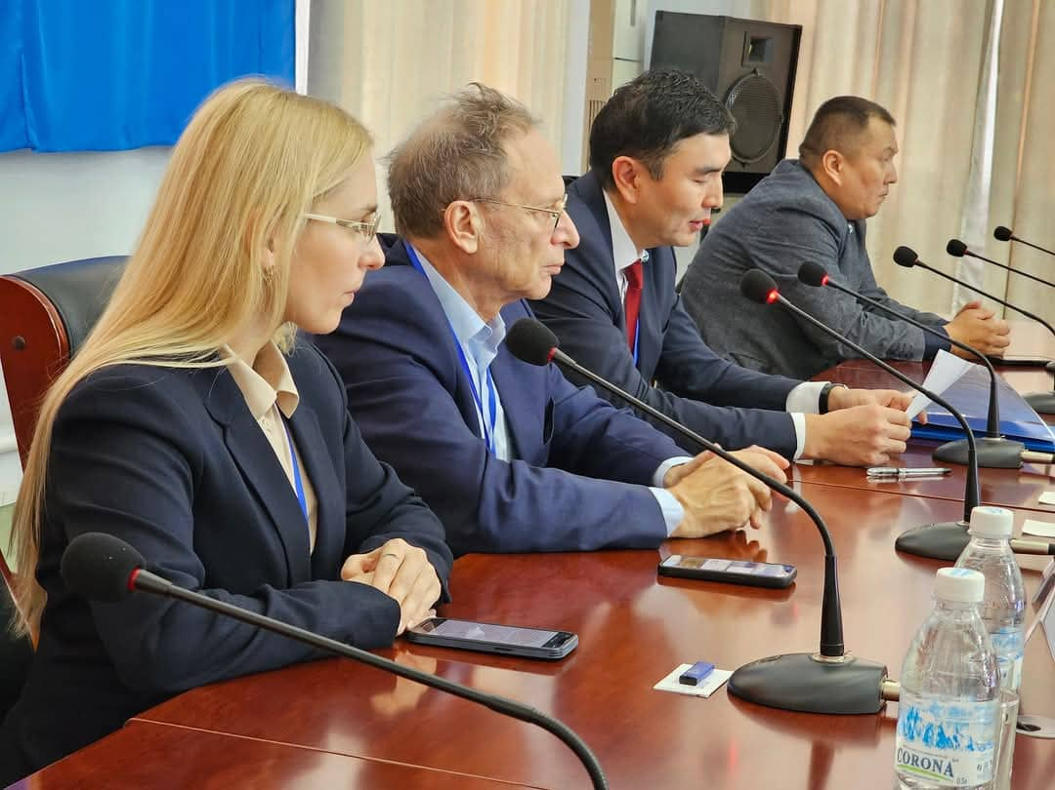](https://kstu.kg/fileadmin/user_upload/whatsapp_image_2024-12-06_at_17.48.17.jpeg)

[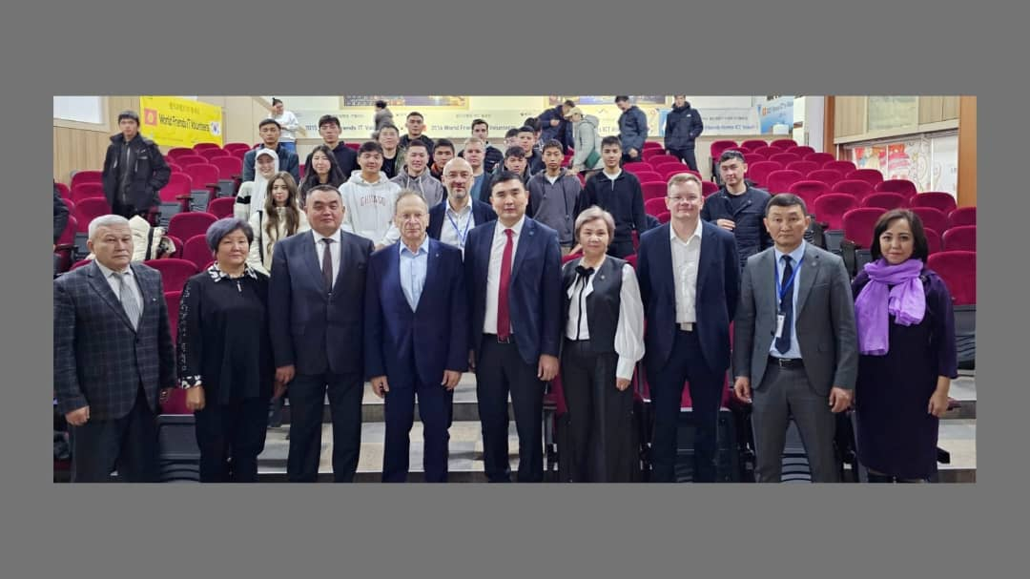](https://kstu.kg/fileadmin/user_upload/whatsapp_image_2024-12-06_at_17.48.18__1_.jpeg)

[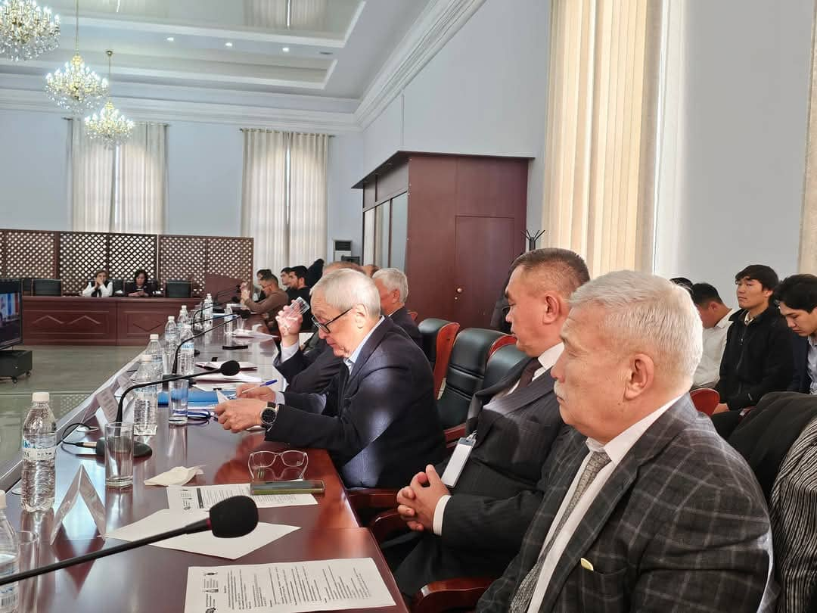](https://kstu.kg/fileadmin/user_upload/whatsapp_image_2024-12-06_at_17.48.17__1_.jpeg)

[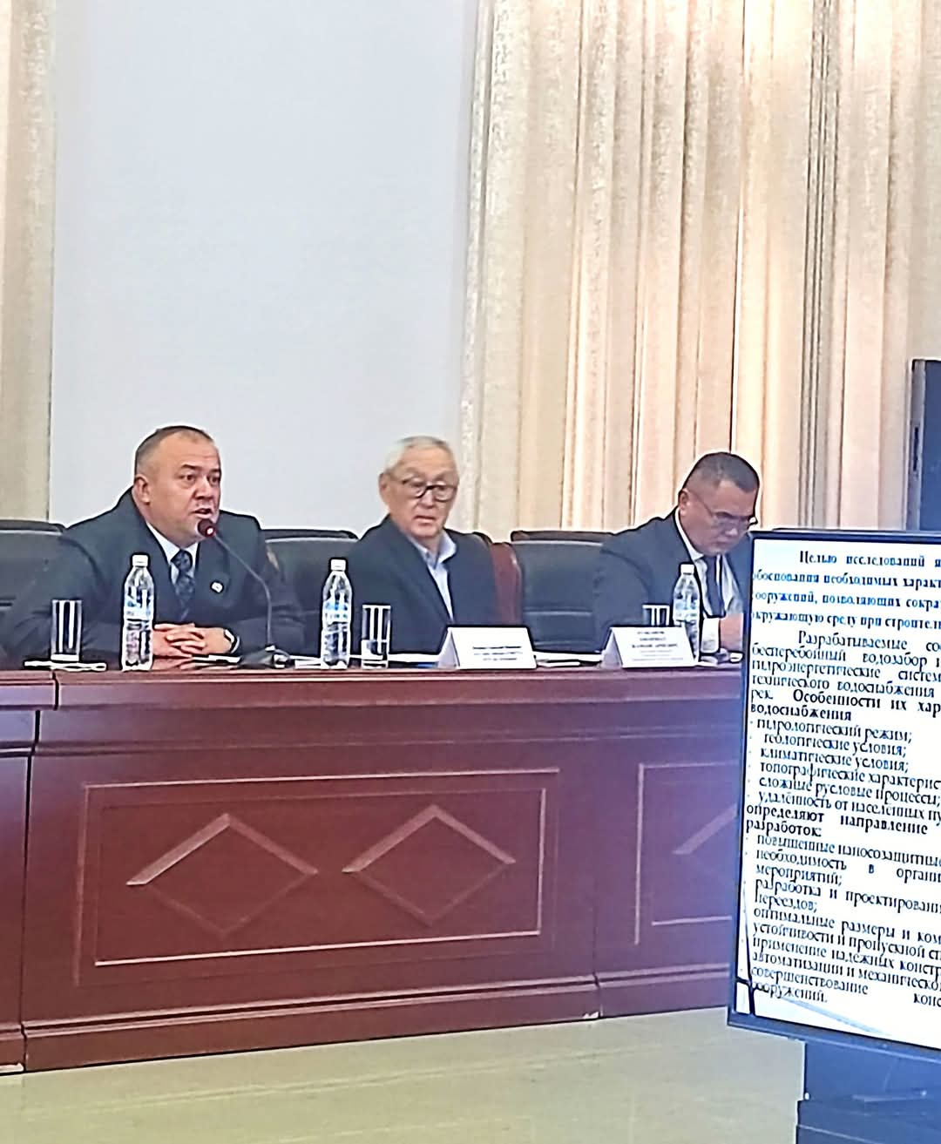](https://kstu.kg/fileadmin/user_upload/whatsapp_image_2024-12-06_at_17.54.15__1_.jpeg)

[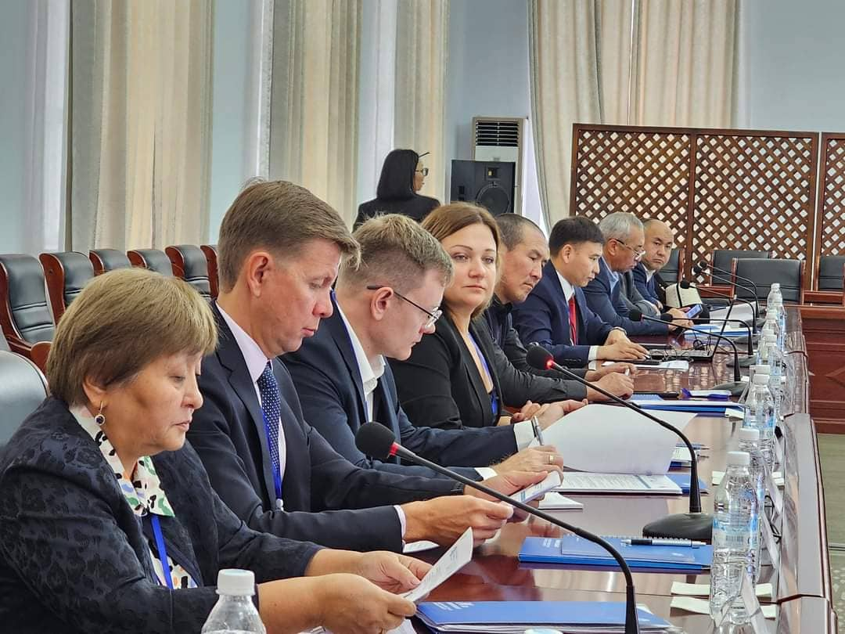](https://kstu.kg/fileadmin/user_upload/whatsapp_image_2024-12-06_at_17.48.17__2_.jpeg)

[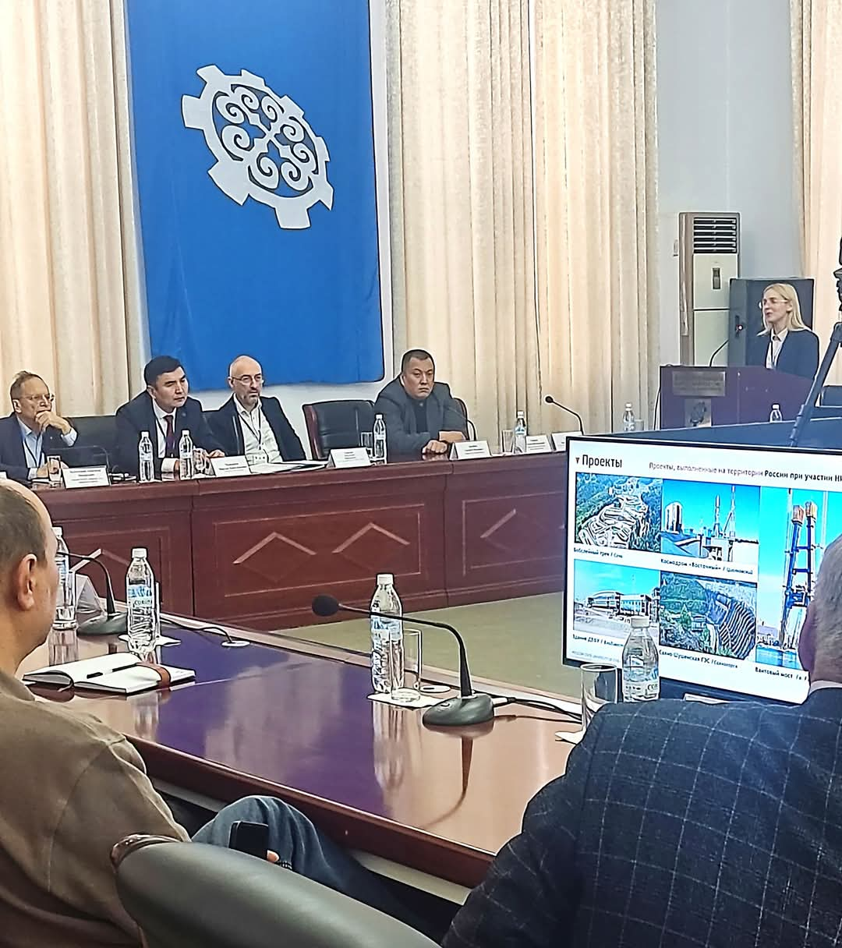](https://kstu.kg/fileadmin/user_upload/whatsapp_image_2024-12-06_at_17.54.15.jpeg)

[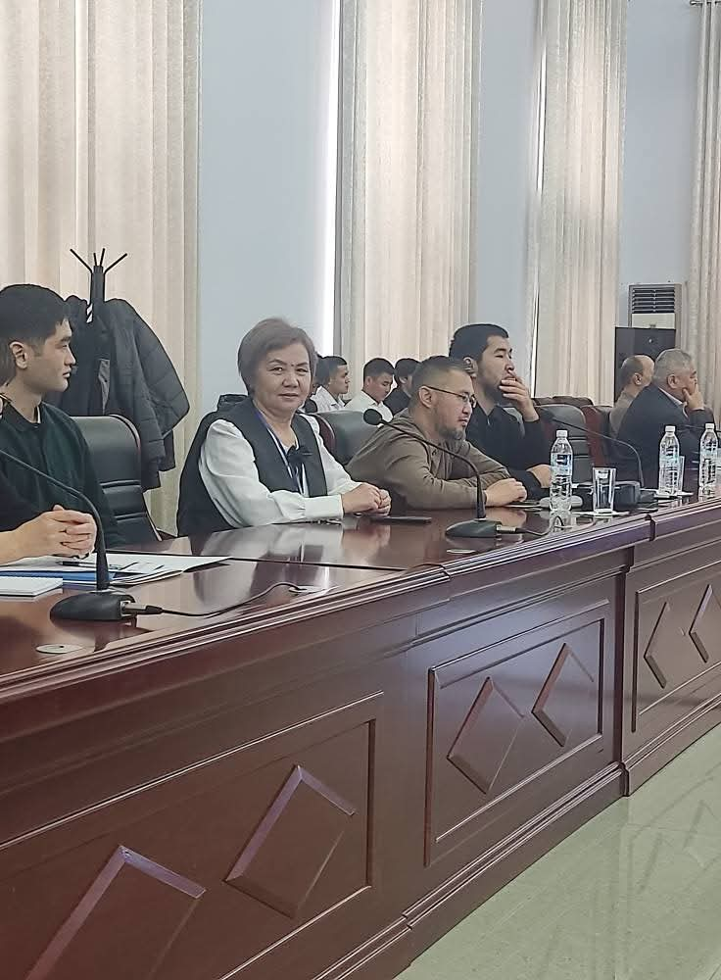](https://kstu.kg/fileadmin/user_upload/whatsapp_image_2024-12-06_at_17.54.16.jpeg)

[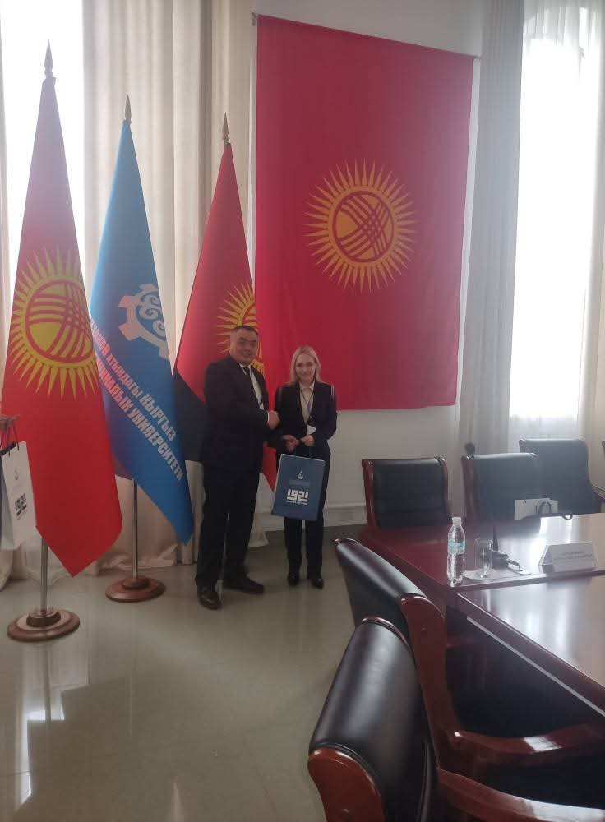](https://kstu.kg/fileadmin/user_upload/whatsapp_image_2024-12-06_at_17.54.17__1_.jpeg)

[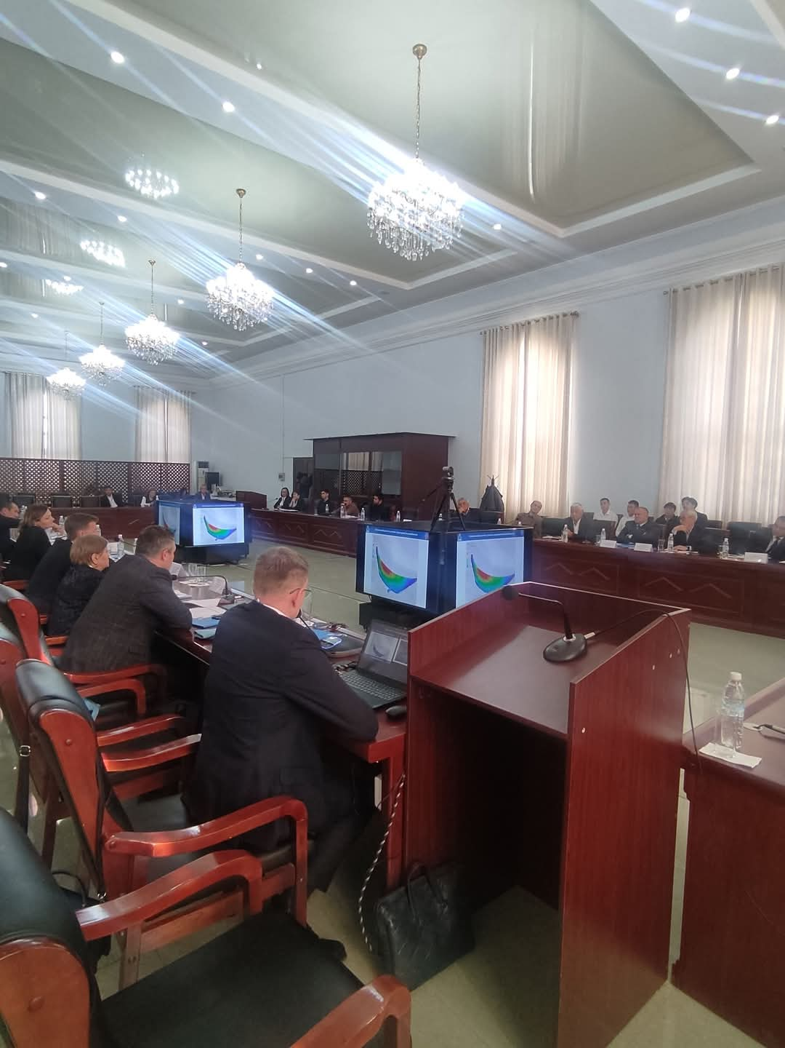](https://kstu.kg/fileadmin/user_upload/whatsapp_image_2024-12-06_at_17.54.16__1_.jpeg)

24 сентября в Кыргызском строительном институте при КГТУ имени И.Раззакова была проведена гостевая лекция на тему: "Современные тенденции гидроэнергетического строительства, проблемы и решения по сохранению водных ресурсов Кыргызской Республики" для магистров, аспирантов и докторантов PhD.

Организаторами являлись Региональный проект USAID по водным ресурсам и окружающей среде совместно с кафедрой "Строительная механика и гидротехническое строительство".

Лекторы предоставили слушателям обзор современных тенденций в гидроэнергетическом строительстве, где были приведены основные проблемы, с которыми сталкивается Кыргызская Республика в области сохранения водных ресурсов. Обсуждались возможные решения и подходы к эффективному управлению водными ресурсами в контексте гидроэнергетики.

Целью мероприятия являлась повышения кадрового потенциала будущих специалистов и молодых исследователей для внесения вклада в совокупность знаний о взаимосвязи между водой, энергией, продовольствием и экосистем (ВЭПЭ) посредством проведения гостевых лекций в странах Центральной Азии. Также укрепление технического потенциала и регионального сотрудничества для повышения стабильности, экономического процветания и устойчивых экосистем.

[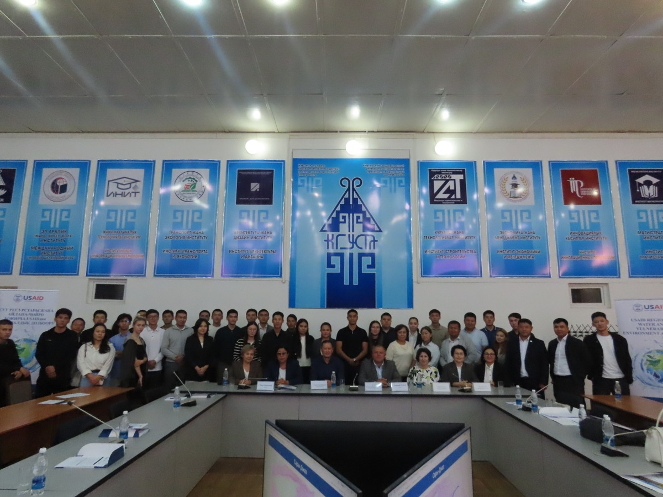](https://kstu.kg/fileadmin/user_upload/whatsapp_image_2024-12-05_at_18.39.03.jpeg)

[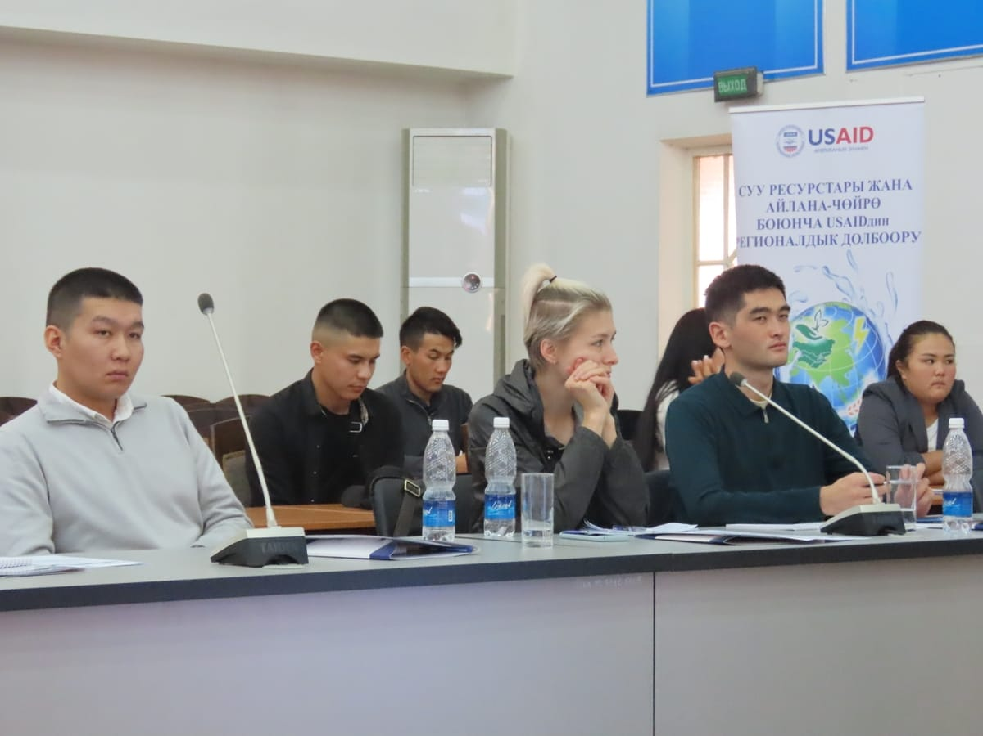](https://kstu.kg/fileadmin/user_upload/whatsapp_image_2024-12-05_at_18.55.23__2_.jpeg)

[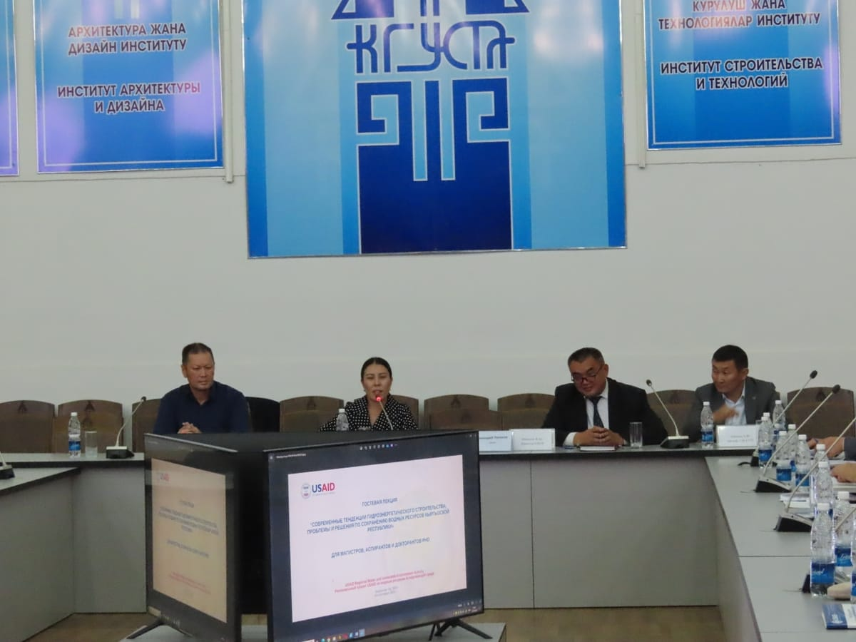](https://kstu.kg/fileadmin/user_upload/whatsapp_image_2024-12-05_at_18.55.22.jpeg)

[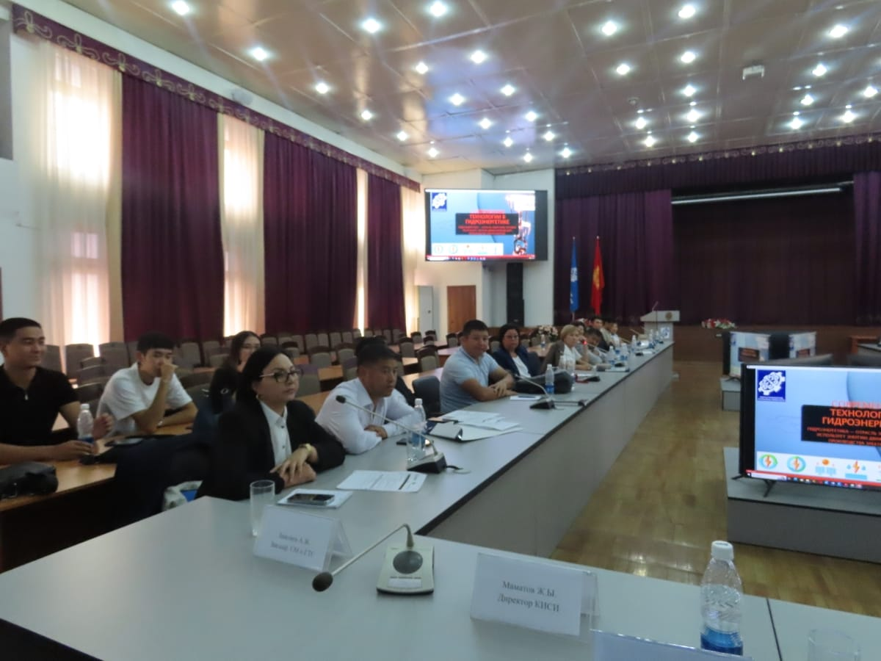](https://kstu.kg/fileadmin/user_upload/whatsapp_image_2024-12-05_at_18.55.24.jpeg)

[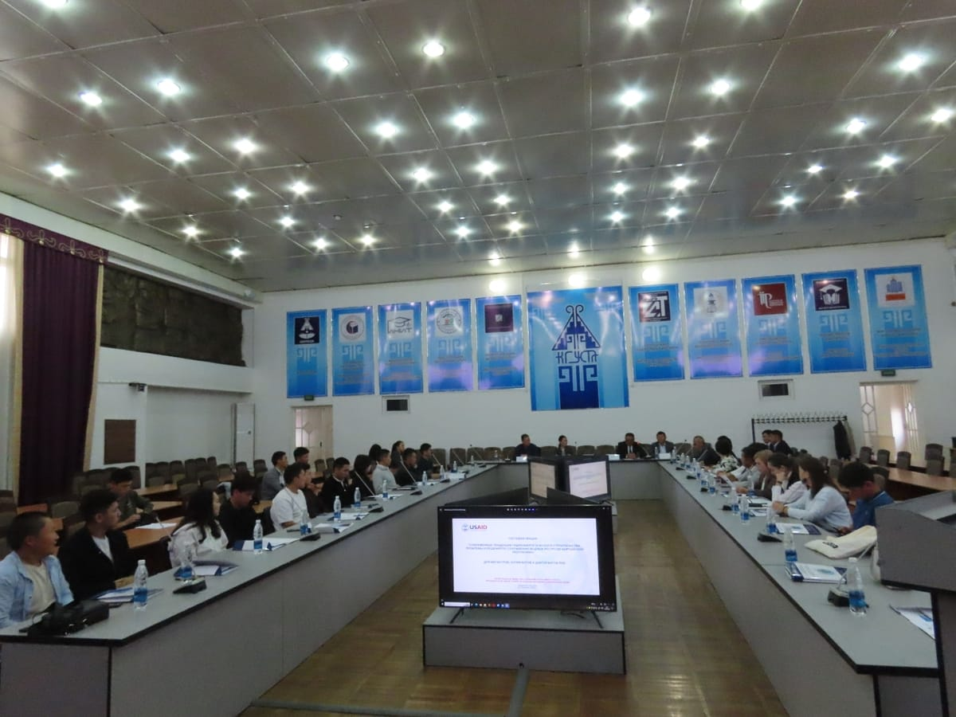](https://kstu.kg/fileadmin/user_upload/whatsapp_image_2024-12-05_at_18.55.23.jpeg)

[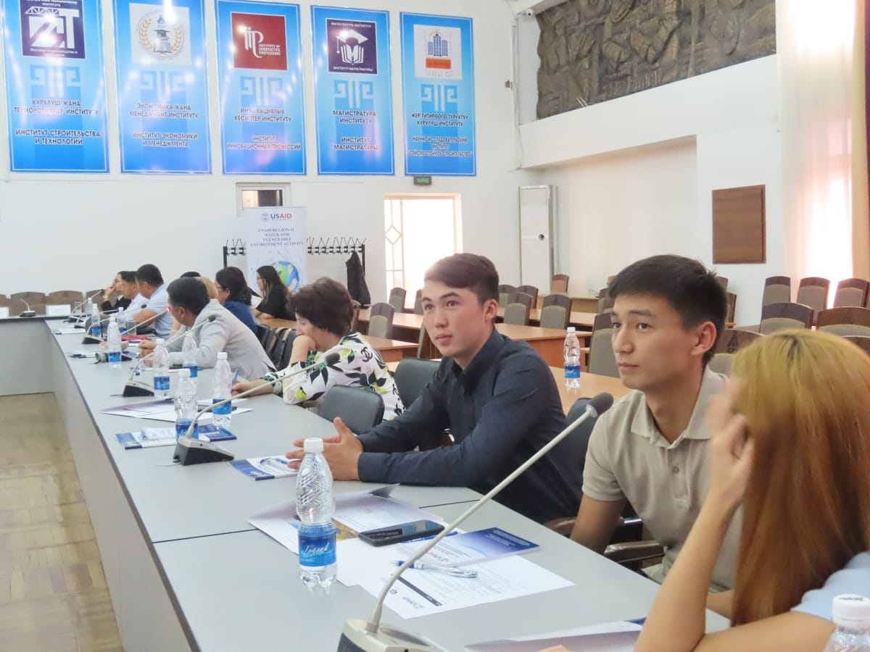](https://kstu.kg/fileadmin/user_upload/whatsapp_image_2024-12-05_at_18.55.23__1_.jpeg)

[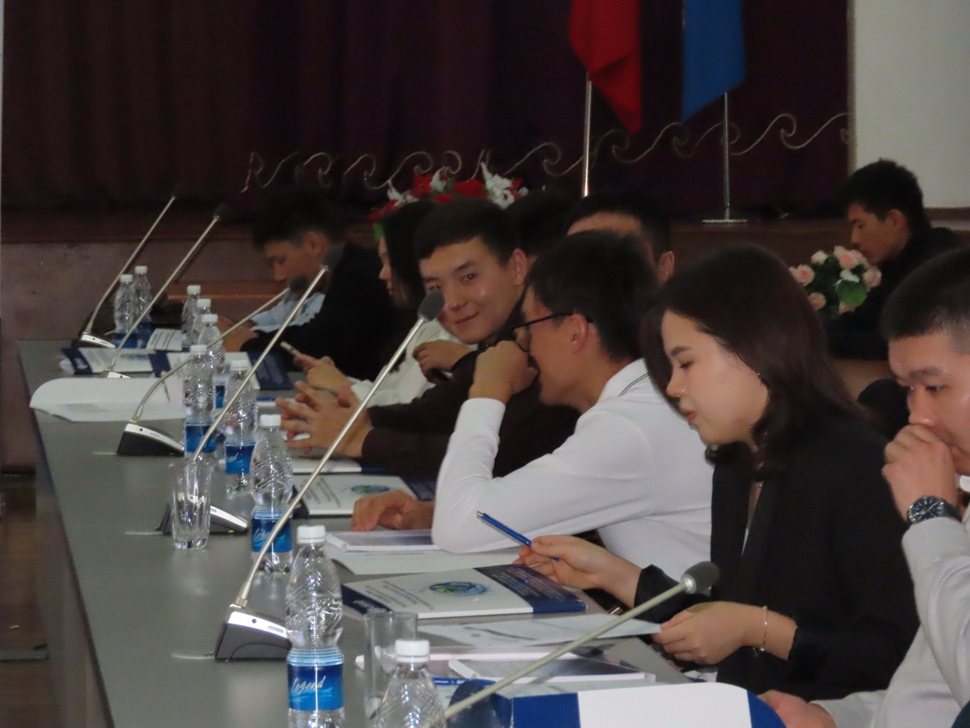](https://kstu.kg/fileadmin/user_upload/whatsapp_image_2024-12-05_at_18.39.04.jpeg)

В декабре 2024 г. заведующий кафедрой ВВ к.т.н., профессор Каримов Т.Х. принял участие в работе круглого стола на тему: «Программы профессионального технического развития сектора питьевого водоснабжения и водоотведения и дорожная карта по ее реализации», организованный Государственным агентством архитектуры, строительства и жилищно-коммунального хозяйства при Кабинете Министров Кыргызской Республики и Департаментом развития питьевого водоснабжения и водоотведения (ДРПВВ). г. Бишкек

1. **Выставки, конкурсы и мероприятия:**
   1. апреля в Москве прошли очные мероприятия суперфинала Российского открытого молодежного водного конкурса-2024 с участием более 100 человек: школьники, студенты и педагоги из регионов Российской Федерации и 7 стран-участниц представители органов государственной власти, СМИ и организаций-партнеров Водного конкурса, в котором принял участие студент и руководителем заведующий кафедрой ВВ к.т.н., профессор Каримов Т.Х., Алмаз кызы Ниет. (гр.ВВ-1-22) Кыргызского Государственного Технического Университета им. И. Раззакова с проектом «Реконструкция локальных очистных сооружений пансионата «Чайка»» стал победителем и призерам в номинации: «Технологии водоподготовки и очистки сточных вод» награжден дипломом I степени и ценным подарком.

<https://eco-project.org/data/upload/Vodnyy_konkurs-2024_grafik_onlayn-zaschity_sayt.-20240326072848.pdf>

11 марта 2024 г. Региональный проект USAID по водным ресурсам и окружающей среде провели Празднование всемирного дня водных ресурсов в Кыргызской Республике «Вода для мира» - 2024.  Мероприятие проводилось в стенах Кыргызского Национального Аграрного университета, где принимали участие студенты: Кыргызского государственного технического университета им. И. Раззакова, Кыргызского Национального Аграрного университета им. К.И. Скрябина, Американского университета в Центральной Азии и Кыргызско-Славянского университета им. Б.Н. Ельница. Командам были распределены сектора-ирригация, сельское хозяйство, экология и энергетика. КГТУ им. И. Раззакова выступала по сектору энергетика. Нашу команду представляли студенты: группы ГТС -1-22 Онгорбаева Камила, группы ВР-1-22 Эркинбек кызы Бегайым, группы ГТС-1-21 Курманбеков Марлен, Качкынов Альмир и студенты группы ВР-1-20 Камчибекова Замира.

**Цель**национального мероприятия – повышение интереса студентов, обучающихся в сфере водных ресурсов, экологии и смежных областей с целью предоставления возможности познакомиться и окунуться в мир знаний по актуальным и конструктивным темам, для привлечения внимания к важности водных ресурсов и пропаганды устойчивого управления ими, поскольку всемирной организацией ООН объявлено 2024 год – «Вода для Мира». Командам были распределены сектора – ирригация, сельское хозяйство, экология и энергетика.

 В программе данного мероприятия было приветствие команды, связанное с направлением водных ресурсов; климатическая фреска (инновационная интерактивная игра); дебаты среди команд, где ребята выбрали какому сектору дать приоритет с использованием водных ресурсов и смогли дать исчерпывающие ответы на поставленные вопросы; кроссворды для команд; научно-познавательные презентации; сценка ритуала команд на тему, связанного с водными ресурсами (наши студенты показали кыргызский и славянский ритуалы); квиз через интернет, где ребята проявили активное участие и смогли набрать наибольший балл. В завершении была организована нексус игра совместно с командами. По итогам мероприятия студенты нашей кафедры заняли **почетное 1ое место**и выиграли подарочный сертификат на 5 электронных книг.

[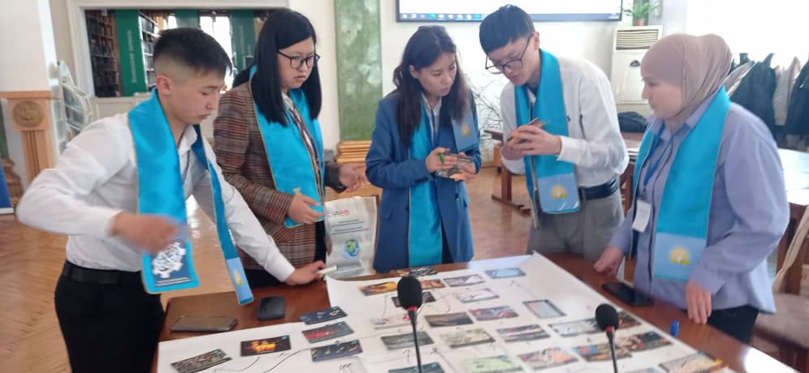](https://kstu.kg/fileadmin/user_upload/whatsapp_image_2024-04-17_at_16.21.22.jpeg)

* [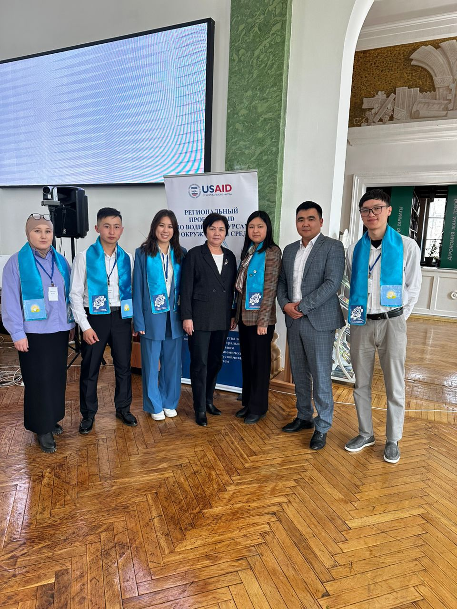](https://kstu.kg/fileadmin/user_upload/whatsapp_image_2024-04-17_at_16.19.22.jpeg)

[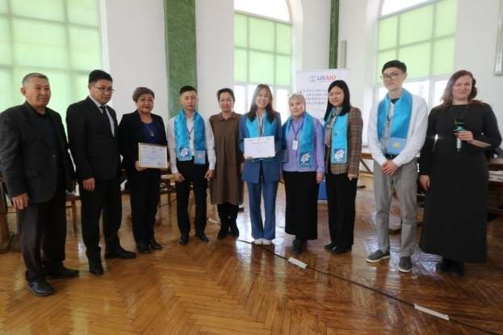](https://kstu.kg/fileadmin/user_upload/jusaid_1.jpg)

[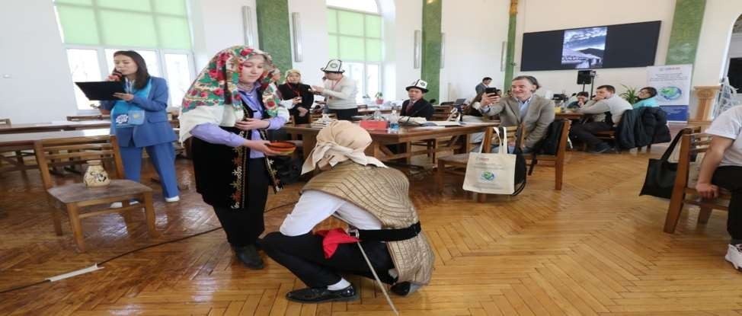](https://kstu.kg/fileadmin/user_upload/jusaid2.jpg)

1. **Стажировка и обучение в КР и за рубежом**

С 10.06.2024г. по18.06.2024 года к.т.н., доцент Курбанбаев А.Б. проходил стажировку, организованную MC Movility Consultants GmbH, Литва, Австрия и Нидерланды по теме аудит безопасности дорожного движения и технологиям, Сертификат об участии 2024.06.18 № Р12007-19-011/

С 26.08. по 31.08.2024г. к.т.н., доцент Курбанбаев А.Б. проходил стажировку в КНР, Тайшаньском профессиально-техническом колледже и Профессиально-техническом колледже Лайу.

С 1 сентября по 29 мая 2024 учебного года, к.т.н., профессор кафедры «Водоснабжение и водоотведение» Кыргызского Государственного Технического Университета им. И. Раззакова **(КГТУ)** Каримов Т.Х.читал лекцию с применением дистанционных технологий по предметам «Очистка сточных вод» и «Проектирование очистных сооружений промышленных предприятий» для студентов-бакалавров специальности «Водоснабжение и водоотведение» Джизакского политехнического института. Т.Х. Каримов читает лекцию в рамках проекта обмену опытом преподавательской деятельноти за рубежом, представленного КГТУ им. И. Раззакова.

С 14 февраля по 29 мая 2024 г. online режиме прошел курс лекции «Устойчивое развитие и наука об устойчивости» участвует студенты-бакалавры, магистры и PhD докторанты направления подготовки «Водоснабжение и водоотведение» КГТУ им. И. Раззакова. Курс будет проходить по средам Курс лекции организовано между университетами Центральной Азии и Шведским обществом Приаралья (SASS). Курс проходит на английском и читает: Ларс Райден, Бо Либерт, Бьерн Фростелл и посл Узбекистана в Швеции Нодира Ганиева

С 1-6 апреля 2024 г. на кафедре «Водоснабжение и водоотведение» в Кыргызском государственном техническом университете имени Раззакова г. Бишкек был проведен тренинг по лабораторным анализам и аналитике показателей питьевых и сточных вод. Тренинг был организован для преподавателей университетов Кыргызстана, входящих в состав Сообщества практиков-исследователей в Центральной Азии (CoP4WASH Central Asia), поддерживаемого швейцарской инициативой Blue Peace Central Asia. В качестве тренера выступил Патрик Экерт, сотрудник Университета прикладных наук и искусств Северо-Западной Швейцарии (FHNW).

Программа тренинга включала теоретические и практические занятия, а также полевые выезды на станции питьевой водоподготовки и водоочистных сооружений в городах Бишкек и Кант.

<https://kstu.kg/bokovoe-menju/instituty/kyrgyzskii-inzhenerno-stroitelnyi-institut-im-n-isanova/vodosnabzhenie-i-vodootvedenie/trudoustroistvo-1-1>

С 18 июня по 10 июля 2024 г. зав.кафедрой ВВ Каримов Т.Х. и студенты групп ВВ-1-21, ВВ-1-22. ВВ-1-23, ВВк-1-23 участвовали в Международной летней школе «**IX International Summer School** “**Protection of water and forest resources**» с присуждением 6 кредитов и выдачей сертификата мобильности. Курс проходил на английском языке.